**Dokumentace   
Stav recenzního posudku**

Tato dokumentace dokumentuje část aplikace Stav recenzního posudku z pohledu autora.

Autor má po přihlášení do systému přehled o každém stádiu svého článku (v jaké fázi recenze se zrovna tížený článek nachází).

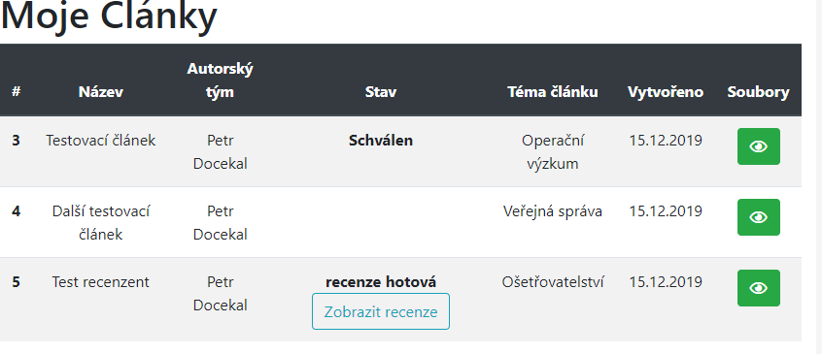

Recenze si může zobrazit a přečíst.(tlačítko Zobrazit recenzi)

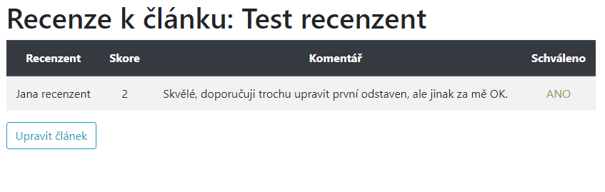

V náhledu se zobrazí jméno recenzenta, skóre, komentář a informace o tom, zda článek schvaluje k vydání či nikoliv.

Pokud je potřeba může článek upravit, klepnutím na tlačítko Upravit článek.